Oficina de Normalización  de las Telecomunicaciones | 
Ginebra, 19 de enero de 2010
Ref.: | Carta Colectiva TSB 3/9
Tel.: | +41 22 730 6071
Fax:  Correo-e: | +41 22 730 5853  tsbsg9@itu.int | A las Administraciones de los Estados Miembros de la Unión, a los Miembros del Sector UIT-T y a los Asociados del UIT-T que participan en los trabajos de la Comisión de Estudio 9

Asunto: | Reunión del Grupo de Trabajo 2/9  Shangai (China), 19 de marzo de 2010
Muy Señor mío/Muy Señora mía:
1. De conformidad con la decisión adoptada en la última reunión de la Comisión de Estudio 9 (26-30 de octubre de 2009), me complace informarle que el Grupo de Trabajo 2/9 (Terminales y aplicaciones) se reunirá en Shangai (China) el 19 de marzo de 2010, gracias a la amable invitación de ZTE Corporation, China.
La reunión comenzará a las 09.00 horas. La inscripción de los participantes comenzará a las 08.30 horas. En las pantallas situadas en el lugar se dará información detallada sobre las salas de reunión.
2. Los debates se llevarán a cabo únicamente en inglés.
3. En el curso de la reunión no se utilizarán copias impresas en papel.
4. En el anexo 1 adjunto figura el proyecto de orden del día de las Sesiones Plenarias del Grupo de Trabajo 2/9 preparado por el Presidente del GT 2/9, Sr. Dong Wang.
5. En el anexo 2 adjunto figura el proyecto de programa de trabajo de las reuniones del Grupo Mixto de Relator y el Grupo de Trabajo 2/9 preparado por el Presidente del GT 2/9, Sr. Dong Wang.
6. El principal objetivo de la reunión del Grupo de Trabajo 2/9 es considerar la iniciación del proceso de aprobación de los proyectos de Recomendaciones, llegado el caso, según los resultados de las reuniones precedentes del Grupo Mixto de Relator.
7. En el anexo 3 adjunto se facilita información práctica proporcionada por la entidad anfitriona (ZTE Corporation).
8. De conformidad con lo dispuesto en la Recomendación A.1 (Johannesburgo, 2008), las contribuciones a los trabajos del Grupo de Trabajo 2/9 se transmitirán a la Oficina de Normalización de las Telecomunicaciones (TSB). Las contribuciones recibidas por la TSB por lo menos diez días naturales antes de la fecha fijada para el comienzo de la reunión se publicarán en la dirección web de la Comisión de Estudio 9. Por tanto estas contribuciones deberán obrar en poder de la TSB a más tardar el 8 de marzo de 2010. Las contribuciones recibidas por lo menos dos meses antes del comienzo de la reunión podrán traducirse, llegado el caso, con arreglo a las disposiciones en vigor.
Se alienta a los participantes a presentar contribuciones mediante el correspondiente formulario disponible en la página web inicial de la Comisión de Estudio 9, o por correo electrónico a la siguiente dirección: tsbsg9@itu.int. En la dirección web del UIT-T figuran instrucciones detalladas.
Le recomendamos encarecidamente que utilice el juego de plantillas a fin de armonizar la presentación de los documentos del UIT-T y, al mismo tiempo, facilitar y hacer más eficaz su producción. Se pueden descargar desde la página web de cada Comisión de Estudio del UIT-T en "Delegate resources" (http://www.itu.int/ITU-T/studygroups/templates/index.html).
Para resolver todas las posibles cuestiones que se planteen en relación con las contribuciones, en adelante se indicará en las mismas el apellido de la persona encargada, sus números de telefax y de teléfono, así como su dirección de correo electrónico (e-mail). Para ello, le ruego indique esta información en la portada de todos los documentos.
Las contribuciones para las reuniones del Grupo Mixto de Relator que preceden a la reunión del Grupo de Trabajo 2/9 se colocarán en las siguientes páginas web del UIT-T:
• Contribución 4/9: http://ifa.itu.int/t/2009/sg9/exchange/q4/
• Contribución 5/9: http://ifa.itu.int/t/2009/sg9/exchange/q5/
• Contribución 8/9: http://ifa.itu.int/t/2009/sg9/exchange/q8/
• Contribución 9/9: http://ifa.itu.int/t/2009/sg9/exchange/q9/
• Contribución 10/9: http://ifa.itu.int/t/2009/sg9/exchange/q10/
9. Para que la TSB pueda tomar las disposiciones necesarias sobre la documentación y la organización de la reunión, le ruego me comunique cuanto antes, por carta, por fax (+41 22 730 5853) o por correo electrónico (tsbreg@itu.int) y a más tardar el 19 de febrero de 2010, una lista de las personas que representarán a su Administración, Miembro del Sector, Asociado, organización regional y/o internacional u otra entidad. Se ruega también a las Administraciones que indiquen el nombre de su Jefe de Delegación (y jefe adjunto, si procede).
10. No olvide que la inscripción de los participantes a las reuniones del UIT-T se efectúa en línea desde la página web del UIT-T: (http://www.itu.int/ITU-T/studygroups/com09/index.asp).
11. Deseamos recordarle que los ciudadanos procedentes de ciertos países necesitan visado para entrar y permanecer en China. Le aconsejamos realizar todas las averiguaciones necesarias en la embajada o consulado de China en su país antes de la reunión, con la debida antelación. Si necesita algún tipo de asistencia con respecto al visado, puede completar el formulario adjunto en el Anexo 4 relativo al pedido de una carta de invitación ("Invitation letter request") y enviarlo a:
Sra. Liu Qiong
Tel.: +755-2677-5537
Correo-e: liu.qiong@zte.com.cn
Atentamente,
Malcolm Johnson
Director de la Oficina de
Normalización de las Telecomunicaciones

Anexos: 4

ANNEX 1
(to TSB Collective letter 3/9)

Draft Agenda for the Plenary sessions of Working Party 2/9
(Shanghai, China, 19 March 2010)
1. Welcome and approval of agenda
2. Approval of Rapporteur Group meetings Report
3. Intellectual Property Rights inquiry
4. “Consent” on draft Recommendations proposed for approval in accordance with
Recommendation A.8
5. Approval of outgoing Liaison Statements
6. Future Work Programme
7. Future Interim activities
8. Others
9. Closing

ANNEX 2
(to TSB Collective letter 3/9)
Draft work programme for the meetings of the Joint Rapporteur Group and
of Working Party 2/9
(Shanghai, China, 19 March 2010)
 | 15 March  Monday |  |  |  | 16 March  Tuesday |  |  |  | 17 March  Wednesday |  |  |  | 18 March  Thursday |  |  |  | 19 March  Friday
 | A.M. |  | P.M. |  | A.M. |  | P.M. |  | A.M. |  | P.M. |  | A.M. |  | P.M. |  | A.M. | P.M.
WP 2 |  |  |  |  |  |  |  |  |  |  |  |  |  |  |  |  | X | X
Joint Rapporteur Group |  |  | X¹ | X¹
Q 4/9 | X | X |  |  | X | X | X | X | X | X | X | X | X | X
Qs 5, 8, 9 & 10/9 | X | X |  |  | X | X | X | X |  |  | X | X |  |  | X | X

¹ Joint meeting of Qs 4,8,9, &10/9 and Qs 13 &21/16 subject to confirmation.

- SG 9 management team meeting will be held in the afternoon of 18 March 2010.

ANNEX 3
(to TSB Collective letter 3/9)
Practical Information
1 Meetings and Dates:
15 – 18 March 2010 – Joint Rapporteur group meetings
19 March 2010 – Plenary sessions of Working Party 2/9
2 Location:
Shanghai, China
2.1 Venue:
Parkyard Hotel Shanghai
Address: 699 Bibo Road, Zhangjiang Hi-Tech Park
Shanghai 201203
China
Tel: +86 21 6162 1168
Fax: +86 21 6162 1170
Website: http://www.parkyard.com/en/hotel_index.aspx?CurrentHotelID=6
A map of the hotel is provided below.

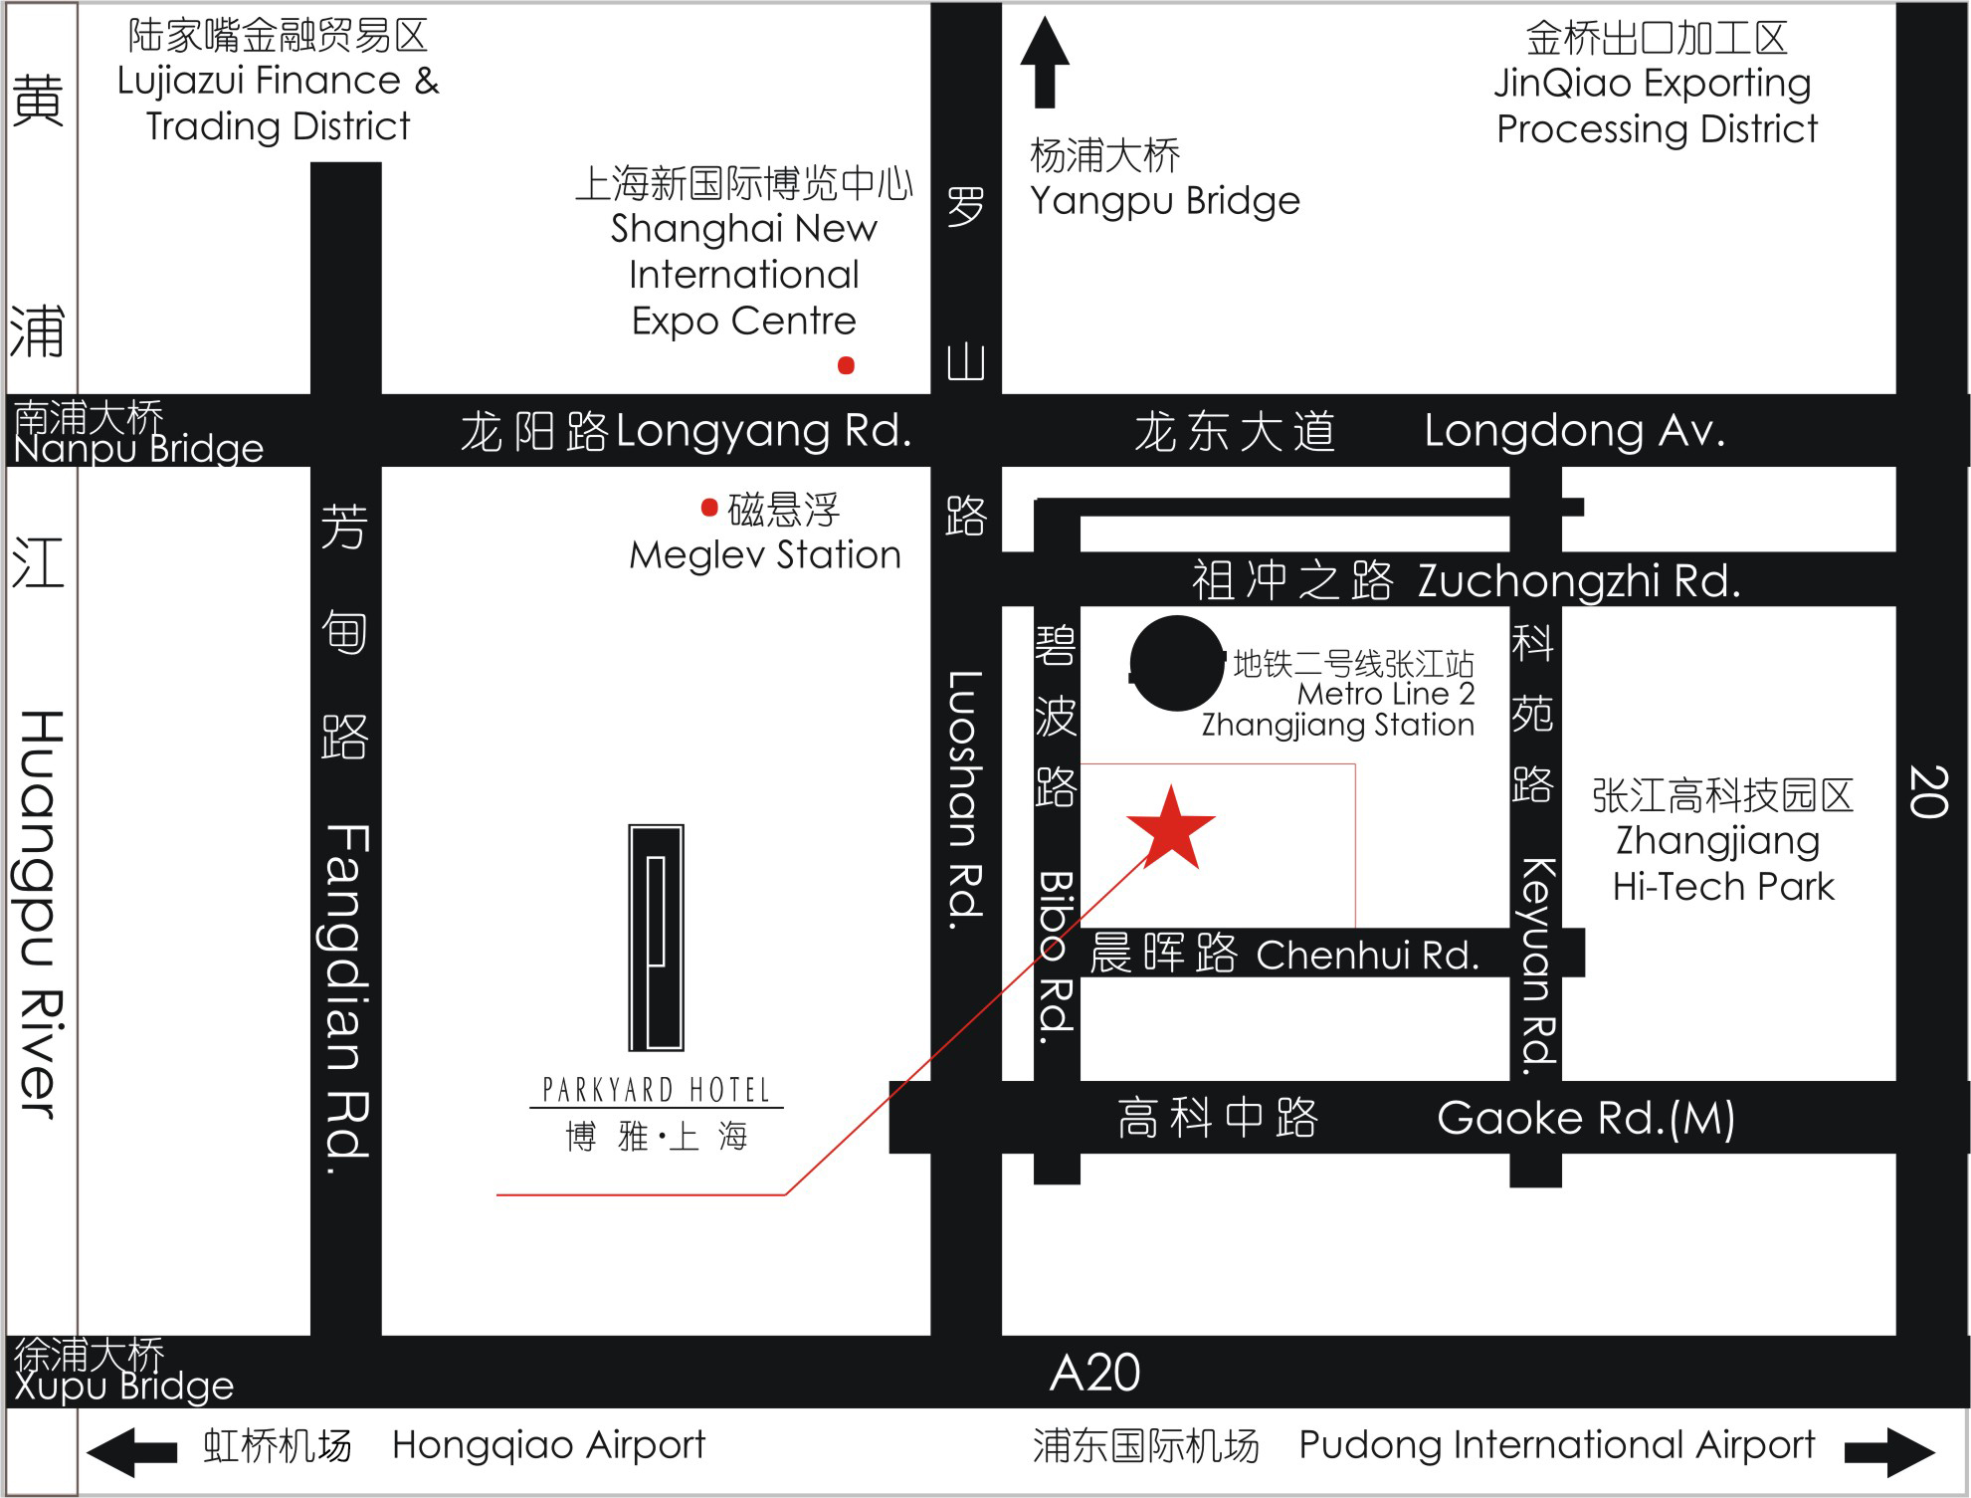

3 Transportation from airport(s):
There are two international airports in Shanghai:
- SHANGHAI PUDONG International Airport
- SHANGHAI HONGQIAO International Airport
Information about both airports can be found on the website: http://www.shanghaiairport.com/en/index.jsp
Most long-haul flights connect to PUDONG Airport. It is about 21 KM (or 30 minutes by car) from PUDONG Airport to the Parkyard Hotel Shanghai and 25 KM (or 40 minutes by car) from Shanghai HONGQIAO Airport. Taxis are always available. The fare will be approximately ￥120RMB.
The alternative way from PUDONG Airport to the hotel is to take the Maglev train. Shanghai Maglev Train station is located at Terminal 1 of PUDONG Airport. Take the Maglev Train to the Longyang Road station with the ticket of RMB40 (there are only two stops, do not worry about missing your stop). Then interchange Metro Line No.2 and get off at Zhangjiang Hi-tech Park Station. The hotel located at the south of the station with 3 minutes walk distance.
4 Hotel Room Rate:
Business Room King/ Twin: ￥850 RMB per night
(One daily buffet breakfast, internet, 15% surcharge and tax are included)
Cut-off Date: February 28, 2010
Please make your reservations before the cut-off date to ensure the reduced group rate. Rates may be significantly higher after the cut-off date.
Check-in/Check-out Time:
Check in – 12:00 a.m.
Check out – 2:00 p.m.
Reservations:
Please fill in the ROOM RESERVATION FORM in Appendix A and send the completed form via fax or email to the hotel.
To ensure that your confirmation is sent promptly, please type your information into the form. Handwritten faxes can be difficult to read and may prevent the agent from sending a confirmation.
Cancellation:
Any cancellation within 24 hours or NO SHOW, one night room rate will be charged from your credit card.
Please Note:
Please contact the Parkyard Hotel Shanghai directly to make any changes.
5 Visa Requirements:
If you require an invitation letter to obtain your Chinese visa, please fill in the INVITATION LETTER REQUEST FORM (Annex 4) and email it with the subject of “Invitation letter request for ITU-T SG9 WP2 Meeting” to the host. The invitation letter will be dispatched within one week after receipt of the the email request.
6 Information about Shanghai City:
You will find more information about Shanghai City on the website: http://www.chinahighlights.com/shanghai/
7 Internet:
Each meeting room is equipped with wireless access to the Internet.
8 Mobile Network:
GSM and CDMA coverage in China. GSM coverage: There is GSM 900/1800 coverage in Shanghai.
9 Electricity: 220V
See picture below for outlet type.



10 Currency:
Local currency is RMB ¥ (CNY). The bank and hotel can provide multi-currency service. Online spot exchange rates are shown at:
http://www.safe.gov.cn/model_safe_en/index.jsp?id=6
11 Tipping:
Tipping is not necessary in China.
12 Time Zone:
GMT +8
13 Emergency Number:
In case of emergency, please dial 110.
14 Contact Point:
If you have any questions about the meeting arrangements, please contact:
Ms Liu Qiong
ZTE Corporation
Tel: +86 755 26775537
Fax: +86 755 26776620
Email: liu.qiong@zte.com.cn
Appendix A

Parkyard Hotel Reservation
Please send you reservation to the hotel at the latest by February 28, 2010
Email: rsvn@sh.parkyard.net or Fax: +86 21 61621170
Event Name: ITU-T SG9 WP2 Meeting

Warmest greetings from the Parkyard Hotel Shanghai!
With reference to your room reservation, please provide the details as shown below:

Guest Name:
Check-in Date:
Check-out Date:
Room Type: | Business Room (King/ Twin)
Room Quantity:
Room Rate: | 850 RMB per night  (One daily buffet breakfast, internet, 15% surcharge and tax are included)
Credit Card No.
(Guarantee Booking Only)
Credit Card Validity:
Type of Credit Card: | Visa/Master/AMEX
Remark:

Terms of Conditions:
* Please provide us with a credit card number in order to guarantee your booking for late arrival, otherwise, the booking will be released at 6:00 p.m. on the expected arrival day.
* Please note that the check-in time is 2:00 p.m. should you wish to check-in earlier, please contact us in advance.
* The check-out time is 12:00 noon. For late check-out from 1:00 pm until 6:00 p.m., a charge of 50% of your room rate will apply. Check out after 6:00 p.m. will be charged at the full room rate.
* Any cancellation within 24 hours or NO SHOW, one night room rate will be charged from your credit card.
Should you have any further requirements that we can assist you with, please do not hesitate to contact us at Tel: +86 21 61621168, Fax: +86 21 61621170 or E-mail: rsvn@sh.parkyard.net.
Thank you for choosing to stay at the Parkyard Hotel. We look forward to welcoming you.
Address: 699 Bibo Road, Pudong District, Shanghai, China 201203
Website: www.parkyard.com

ANNEX 4
(to TSB Collective letter 3/9)
ITU-T SG9 meetings of the Joint Rapporteur Group and Working Party 2/9
(Shanghai, China, March 15-19, 2010)

INVITATION LETTER REQUEST FORM
To enter China for the meetings indicated above, you may need a letter of invitation from the Chinese host, which you will need to present to the Chinese Embassy/Consulate in your area in order to obtain your visa. In order to obtain the invitation letter, please fill in the form below and send it to:
- Ms Liu Qiong of ZTE Corporation

Email: liu.qiong@zte.com.cn

With the email subject: ITU-T SG9 WP2 Meeting – Invitation Letter Request

Company
Applicant Information | [ Click and Type in your full name ] |  |  | rMr rMs rMrs
Applicant Information | [ Nationality ] |  |  | [ Passport No.]
Applicant Information | Date of birth : [ Year ] [ Month] [ Day ] |  |  | [ Job Title ]
Applicant Information | If the country in which you'll obtain your visa is different from your nationality, please indicate it here:  [ Country to obtain your visa]
Address | [Click and Type in your address and ZIP code]  Telephone Number: [Click and Type in phone number]  Fax Number: [Click and Type in fax number]  E-mail: [Click and Type in email]
Places to visit after entry | (In this case, it is Shanghai by default; if you want to visit other places than Shanghai, please indicate here.)
Date of arrival in China |  |  | Date of departure from China
After the end of 2008 Beijing Olympic Games, a scanned copy of the invitation letter is typically accepted by local Chinese Embassies / Consulates for processing visa requests. Therefore, without a special request for original invitation letter, ZTE Corporation will provide by default a scanned copy of the invitation letter. Please confirm whether your local Chinese Embassy / Consulate requires the original invitation letter for processing your visa request and let us know if it is needed.
______________

